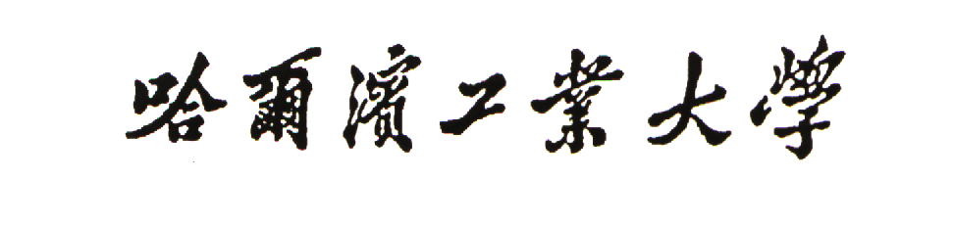工 程 硕 士 研 究 生 培 养 计 划

工程技术领域： 研究方向： 研究生姓名： 学号：
指导教师姓名、职称： 协助指导教师姓名、职称、单位：
院（系）负责人审批意见： 年 月 日
项目  分类 | 课 程  编 号 | 课 程 名 称 | 学习  方式 | 课内学时  实验学时 | 学  分 | 考核方式 |  | 上 课  时 间 | 开 课  教研室
 |  |  |  |  |  | 考试 | 考查 | 上 课  时 间 | 开 课  教研室
学  位  课 |  | 自然辨证法 | 上课 | 40 | 2 | √
学  位  课 |  | 具有中国特色的社会主义理论讲座 | 上课 | 4—5次 | 1
学  位  课 |  | 第一外国语（ 语） | 上课 | 120 | 4 | √
学  位  课 |  | 专业外语 |  | 20 | 1 | √
选

修

课
累 计
论文及课 题范 围

填写说明：
- 培养计划由指导教师根据本工程技术领域《培养方案》所规定的原则，参照《课程目录》和《教学大纲》制定，培养计划中各项请逐一填写清楚。
- 本计划经院（系）负责人审批后执行。
- 本计划填写三份，院（系）留一份，指导教师、硕士生复印后各存一份。另一份送交研究生院培养处备案。
- 第一外国语语种务必填写清楚。
- 课程编号暂时使用校内同名课程的课程编号。

